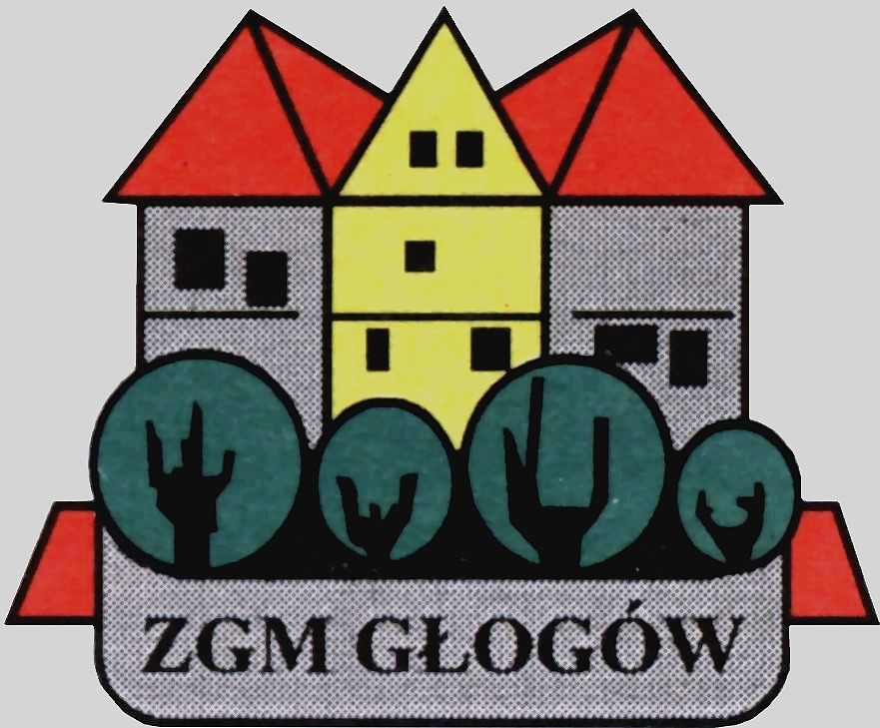
Zakład Gospodarki Mieszkaniowej

67-200 Głogów, ul. Poczdamska 1 tel. 076 853 11 00 fax. 076 853 11 01 www.zgm.glogow.pl e-mail: zgm@zgm.glogow.pl

Głogów, dnia 02.12.2024 r.

OGŁOSZENIE O ZAMÓWIENIU

Zakład Gospodarki Mieszkaniowej w Głogowie, ul. Poczdamska 1, 67-200 Głogów zaprasza do składania ofert
w postępowaniu o udzielenie zamówienia o wartości szacunkowej mniejszej od kwoty, o której mowa w art. 2 ust. 1 pkt. 1 ustawy z dnia 11.09.2019 r. - Prawo zamówień publicznych (t.j. Dz.U. z 2023 r., poz. 1605)

Wykonywanie usług kominiarskich w budynkach administrowanych przez Zakład Gospodarki Mieszkaniowej w Głogowie stanowiących w 100% własność Gminy Miejskiej Głogów

1. Termin realizacji zamówienia: od 01.01.2025 r. do 31.12.2025 r.
2. Przedmiot zamówienia:
Przedmiotem zamówienia jest wykonywanie usług kominiarskich polegających na czyszczeniu kanałów i przewodów kominowych (dymowych, wentylacyjnych, spalinowych) wraz z przeprowadzaniem ustawowego przeglądu (kontroli) stanu technicznego urządzeń kominowych w budynkach administrowanych przez Zakład Gospodarki Mieszkaniowej w Głogowie oraz wykonywaniu usług dodatkowych poprzedzonych zleceniem wystawionym przez kierownika właściwej administracji.
3. Szczegółowy opis przedmiotu zamówienia określa Specyfikacja Warunków Zamówienia dostępna do pobrania bezpłatnie na stronie internetowej Zamawiającego: www.zgm.glogow.pl.
4. Osoby do kontaktu z ramienia Zamawiającego:
- ADM „Hutnik” – p. Edyta Sałata, tel. 76-853 11 91,
- ADM „Śródmieście” – p. Anna Kulikowska, tel. 76-853 11 81,
- Dział Techniczny ZGM w Głogowie – Aleksandra Markiewicz lub Sławomir Sadecki,
tel. 76-853 11 31.
5. Kryterium oceny ofert: 100% cena.
6. O udzielenie zamówienia mogą ubiegać się Wykonawcy, którzy spełniają następujące warunki:
6.1. Nie podlegają wykluczeniu na podstawie przepisów określonych w Rozdziale IX. ust. 3 SWZ.
6.2. Wykonywali w okresie ostatnich 3 lat przed upływem terminu składania ofert, a jeżeli okres prowadzenia działalności jest krótszy, w tym okresie, wykonywał usługi odpowiadające swym rodzajem usługom stanowiącym przedmiot zamówienia – minimum 2 zrealizowane kompleksowe usługi kominiarskie polegające na czyszczeniu kanałów i przewodów kominowych (dymowych, wentylacyjnych, spalinowych) wraz z przeprowadzaniem ustawowego przeglądu (kontroli) stanu technicznego urządzeń kominowych w budynkach mieszkalnych wielorodzinnych lub budynkach użyteczności publicznej.
6.3. Posiadają niezbędne kwalifikacje mistrza w zawodzie kominiarskim.
6.4. Posiadają ubezpieczenie działalności od odpowiedzialności cywilnej w zakresie prowadzonej działalności gospodarczej w wysokości co najmniej 40.000,00 zł.
6.5. Złożyli oświadczenie dotyczące przetwarzania danych osobowych wraz z oświadczeniami osób biorącymi udział w postępowaniu z ramienia Wykonawcy.
7. Termin związania ofertą: 30 dni.
8. Opisaną i oznaczoną pieczątką firmową Wykonawcy ofertę należy złożyć do dnia 11.12.2024 r. do godz. 9⁰⁰ w siedzibę firmy przy ul. Poczdamskiej 1 w Głogowie - Sekretariat - II piętro.
9. Otwarcie ofert odbędzie się w dniu 11.12.2024 r. o godz. 9²⁰. w Sali Konferencyjnej Zakładu Gospodarki Mieszkaniowej przy ul. Poczdamskiej 1 w Głogowie – I piętro.
10. Zamawiający dopuszcza możliwość unieważnienia postępowania na każdym jego etapie, bez podawania przyczyny
11. Wyniki postępowania zostaną opublikowane na podanej w pkt. 3 stronie internetowej Zamawiającego.

Rozdzielnik:
1. Tablica Ogłoszeń ADM „Hutnik” przy ul. C.K. Norwida 1 w Głogowie
2. Tablica Ogłoszeń ADM „Śródmieście” przy Al. Wolności 40A w Głogowie
3. Tablica Ogłoszeń ZGM Głogów
4. Strona internetowa Zamawiającego: www.zgm.glogow.pl
5. ZT a/a A.M.

